SISTEMA DE GESTIÓN DE CADENA DE SUMINISTRO

ANDRES GIOVANNY GARCÍA LÓPEZ
CARLOS SANTIAGO PICÓN DÍAZ

PATRONES DE SOFTWARE - E196

DOCENTE
ELIECER ONTERO OJEDA



INSTITUCIÓN UNIVERSITARIA TECNOLOGICA DE SANTANDER
INGENIERÍA DE SISTEMAS
FACULTAD DE CIENCIAS NATURALES E INGENIERIAS
BUCARAMANGA, SANTANDER
2026 – 1
TABLA DE CONTENIDO
INTRODUCCION 3
OBJETIVO GENERAL 4
OBJETIVOS ESPECÍFICOS 4
DESCRIPCIÓN DEL PROYECTO 5
DIAGRAMA DE CLASES 6
ESTRUCTURA DEL PROYECTO 7
ARQUITECTURA DEL SISTEMA 8
Capas de la arquitectura 8
PATRÓN SINGLETON 9
PATRÓN ABSTRACT FACTORY 17
IMPLEMENTACIÓN ABSTRACT FACTORY 18
FACTORYCONFIG 21
PATRÓN FLUENT BUILDER 23
CONCLUSIONES 28
REFERENCIAS 29

INTRODUCCION
La gestión eficiente de la cadena de suministro es un factor clave para las organizaciones que buscan optimizar sus procesos logísticos, mejorar la trazabilidad de los productos y reducir costos operativos. En un entorno donde los productos deben desplazarse desde el fabricante hasta el cliente final, es fundamental contar con sistemas que permitan monitorear cada etapa del proceso, analizar información en tiempo real y facilitar la toma de decisiones estratégicas. En este contexto, las tecnologías digitales, la analítica de datos y la integración con dispositivos IoT se han convertido en herramientas esenciales para fortalecer la visibilidad y el control de las operaciones logísticas.
El presente documento aborda la implementación de patrones de diseño creacionales en el Sistema de Gestión de Cadena de Suministro, un proyecto desarrollado con Spring Boot que emplea arquitectura hexagonal para separar la lógica de negocio de las dependencias tecnológicas externas. Los patrones implementados (Singleton, Factory Method, Abstract Factory y Builder) permiten gestionar de manera eficiente la creación de objetos complejos en el contexto logístico, garantizando escalabilidad, mantenibilidad y desacoplamiento entre componentes.
La arquitectura hexagonal actúa como base estructural del sistema, protegiendo el dominio de negocio mediante puertos y adaptadores que abstraen las tecnologías externas como bases de datos, dispositivos IoT y frameworks web. Los patrones creacionales complementan esta arquitectura al encapsular y optimizar la instanciación de casos de uso y entidades del dominio logístico.

OBJETIVO GENERAL
Desarrollar un Sistema de Gestión de Cadena de Suministro que permita administrar la trazabilidad de productos, el monitoreo de envíos y la optimización de procesos logísticos mediante una arquitectura hexagonal y la implementación de patrones de diseño creacionales.

OBJETIVOS ESPECÍFICOS
- Diseñar la arquitectura del sistema utilizando el modelo de arquitectura hexagonal y diagramas UML, con el propósito de separar adecuadamente la lógica de negocio, la capa de aplicación y la infraestructura, garantizando un sistema desacoplado y adaptable a diferentes tecnologías.
- Implementar los patrones de diseño creacionales Singleton, Factory Method, Abstract Factory y Builder dentro de los módulos del sistema, permitiendo gestionar de manera estructurada la creación de objetos relacionados con la trazabilidad de envíos, el monitoreo IoT y la gestión logística.
- Evaluar el funcionamiento del sistema mediante pruebas sobre los servicios y métodos implementados, verificando la correcta aplicación de los patrones de diseño y la interacción entre los diferentes componentes de la arquitectura.

DESCRIPCIÓN DEL PROYECTO

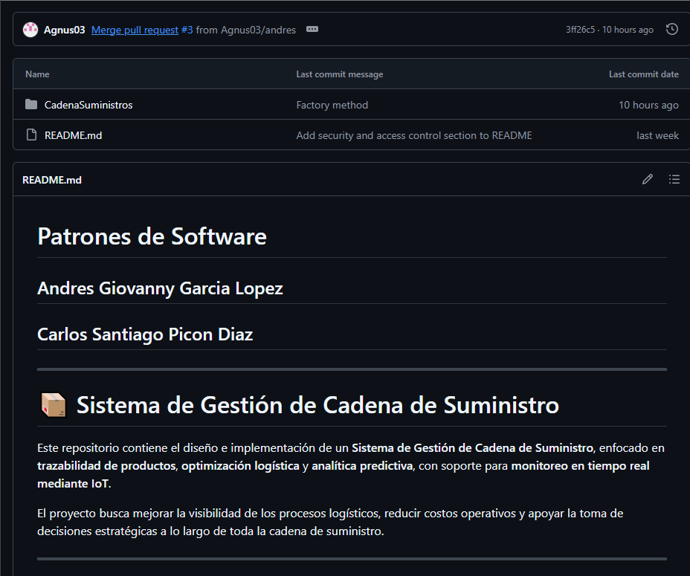
El Sistema de Gestión de Cadena de Suministro busca dar visibilidad de punta a punta al flujo de productos, desde el fabricante hasta el cliente final, apoyándose en trazabilidad, analítica y monitoreo en tiempo real mediante IoT. Gestiona procesos típicos de una cadena de suministro moderna: seguimiento de envíos, gestión de inventarios, logística de transporte y control de condiciones (temperatura, humedad, entre otros.).

Funcionalmente, el sistema se organiza en cuatro grandes módulos: seguimiento de productos, optimización de rutas y almacenamiento, predicción de demanda y monitoreo IoT en tiempo real, además de un esquema de seguridad basado en roles (administrador, operador logístico, planificador, proveedor, responsable de calidad). Todos estos procesos se exponen como casos de uso que se integran a través de APIs y dashboards, respetando la separación entre lógica de negocio y detalles técnicos como base de datos, protocolos IoT o framework web.

DIAGRAMA DE CLASES

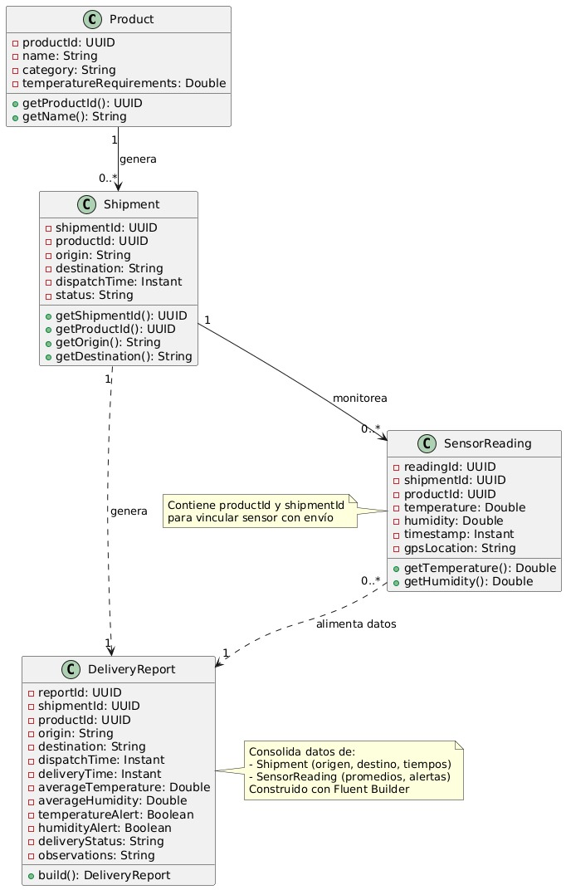

ESTRUCTURA DEL PROYECTO
Application
Esta capa coordina los casos de uso y la lógica para resolver un requerimiento concreto usando los elementos del dominio.
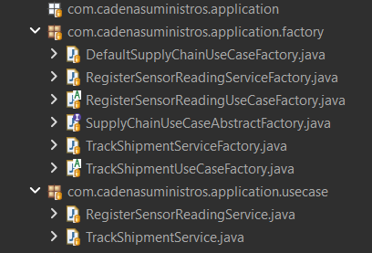

Domain
Esta es la parte central del proyecto, donde se encuentran todas las reglas de negocio. Contiene las entidades del negocio (Shipment, SensorReading), interfaces de puertos de entrada (casos de uso) y puertos de salida (repositorios). Esta capa no depende de frameworks ni tecnologías externas.

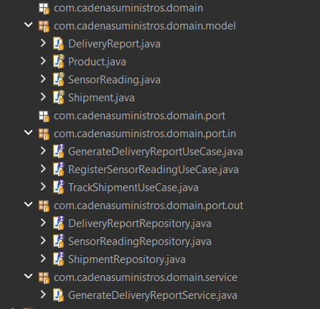

ARQUITECTURA DEL SISTEMA

El sistema sigue el patrón Arquitectura Hexagonal (Ports & Adapters), propuesta por Alistair Cockburn en 2005, que separa la lógica de negocio de las tecnologías externas mediante puertos (interfaces) y adaptadores (implementaciones concretas).

Capas de la arquitectura
Dominio (centro): Contiene las entidades del negocio (Shipment, SensorReading), interfaces de puertos de entrada (casos de uso) y puertos de salida (repositorios). Esta capa no depende de frameworks ni tecnologías externas.
Aplicación: Implementa los casos de uso que coordinan el dominio. Servicios como TrackShipmentService y RegisterSensorReadingService orquestan la lógica de negocio.
Infraestructura: Contiene los adaptadores que conectan el sistema con tecnologías externas: controladores REST para APIs, adaptadores de persistencia (Spring Data JPA), conectores IoT para dispositivos.
Configuración: Clase FactoryConfig con Spring @Configuration y @Bean que gestiona la creación de casos de uso mediante inyección de dependencias.
En este caso el uso de puertos con los paquetes se puede evidenciar en : com.cadenasuministros.domain.port.in y com.cadenasuministros.domain.port.out:
- Puertos de entrada (port.in): definen los casos de uso, por ejemplo TrackShipmentUseCase y RegisterSensorReadingUseCase, que representan “rastrear un envío” y “registrar la lectura de un sensor”.
- Puertos de salida (port.out): definen lo que el dominio necesita hacia afuera, como ShipmentRepository y SensorReadingRepository, que abstraen el acceso a la persistencia u otros servicios externos.​
Las implementaciones concretas (controladores REST, adaptadores de persistencia con Spring Data, conectores IoT, etc.) viven fuera del dominio, en capas de aplicación e infraestructura, y dependen de estos puertos en lugar de que el dominio dependa de ellas. Esto materializa el principio de inversión de dependencias y permite cambiar tecnologías (BD, protocolo IoT, framework web) sin reescribir la lógica central de la cadena de suministro.

PATRÓN SINGLETON

Este patrón se utiliza para evitar generar inconsistencias en el sistema ya que es necesario controlar el acceso a un recurso compartido y/o tener múltiples instancias, aprovechando así que tiene como objetivo garantizar que una clase tenga una única instancia durante toda la ejecución del programa y proporcionar un punto de acceso global a esa instancia. Tradicionalmente se implementa mediante constructor privado, atributo estático y método getInstance().

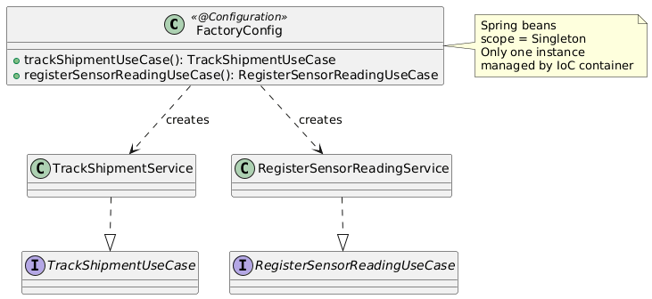
En lugar de implementar manualmente este patrón mediante constructores privados y métodos estáticos, como se menciona anteriormente, el sistema aprovecha el contenedor IoC de Spring, que establece el ámbito Singleton como comportamiento por defecto para los beans definidos en clases de configuración o anotados como componentes.

Esto significa que existe una única instancia de TrackShipmentUseCase que coordina todas las operaciones de rastreo de envíos, así como una única instancia de RegisterSensorReadingUseCase que procesa las lecturas de sensores IoT, reutilizándose de forma segura en todas las peticiones concurrentes que llegan al backend. Este enfoque reduce el consumo de memoria, evita la creación innecesaria de objetos y facilita el control centralizado de la lógica de negocio, sin que sea necesario gestionar manualmente el ciclo de vida de estas instancias en el código de aplicación.
IMPLEMENTACIÓN SINGLETON

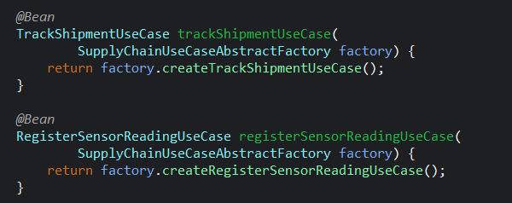

Esa misma instancia es la que se inyecta en componentes como ShipmentController, garantizando que todas las solicitudes para consultar envíos utilicen el mismo objeto, con las mismas dependencias (ShipmentRepository) y sin recrearlo por cada petición HTTP. Esto asegura coherencia en el comportamiento del seguimiento de envíos, evita instanciaciones innecesarias y centraliza la lógica de negocio asociada al tracking dentro de una sola instancia compartida en todo el sistema.
PRUEBAS DE FUNCIONAMIENTO SINGLETON

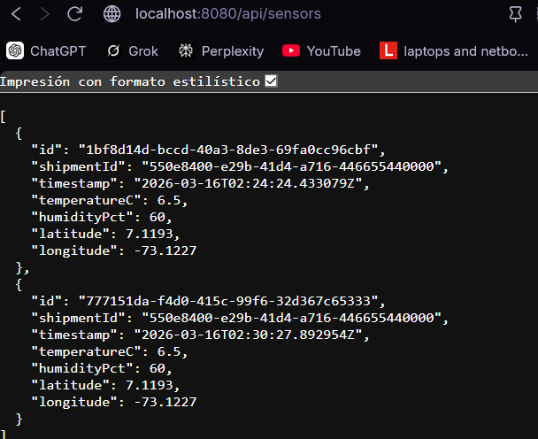
Las pruebas realizadas con herramientas como Postman permiten comprobar que son capaces de recibir solicitudes de creación o consulta de envíos, así como el registro de lecturas de sensores, y de canalizarlas correctamente a los casos de uso configurados en FactoryConfig.
Durante la ejecución de peticiones, es posible verificar que el identificador de instancia (por ejemplo, el hashCode) del caso de uso permanece constante entre solicitudes, evidenciando que el contenedor de Spring está reutilizando una única instancia Singleton y confirmando en la práctica la aplicación del patrón en la capa de servicios.

Resultados de pruebas
El hashCode se mantuvo constante en todas las peticiones, confirmando que Spring reutiliza la misma instancia Singleton. Consumo de memoria estable sin creación de nuevas instancias.

PATRÓN FACTORY METHOD

La idea principal de este patrón es promover el principio de abierto/cerrado: el sistema puede extenderse agregando nuevas clases sin modificar el código existente. En vez de que una clase conozca todas las implementaciones posibles, solo trabaja con una abstracción (una interfaz o clase base), y la creación del objeto específico se define en una subclase concreta. De esta forma, si se necesita agregar un nuevo tipo de objeto, solo se crea una nueva subclase que implemente el método de fábrica.

Este patrón se utiliza para encapsular la creación de objetos, delegando la decisión de qué clase concreta instanciar en una fábrica especializada, en lugar de dispersar llamadas a new y condicionales por el código cliente.
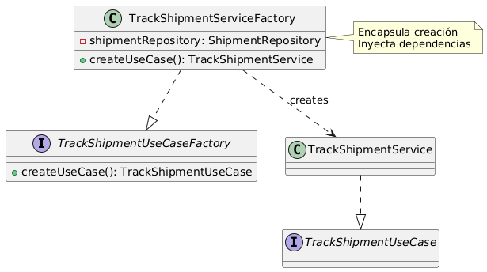
En el proyecto se dispone de fábricas como TrackShipmentUseCaseFactory y RegisterSensorReadingUseCaseFactory, cuyas implementaciones (TrackShipmentServiceFactory y RegisterSensorReadingServiceFactory) reciben los repositorios necesarios y concentran la lógica de construcción de los casos de uso de rastreo de envíos y registro de lecturas de sensores.

Los métodos @Bean de FactoryConfig actúan como métodos fábrica de alto nivel: reciben las fábricas correspondientes como parámetro y delegan en ellas el método createUseCase(), evitando que la capa de configuración o los controladores REST conozcan qué clase concreta implementa el puerto de entrada de cada caso de uso.

Este diseño reduce el acoplamiento entre la infraestructura (controladores, servicios técnicos) y el dominio, y facilita la extensión o sustitución de implementaciones de casos de uso sin modificar el código cliente que consume las interfaces de puerto de entrada.
Sin Factory, el código que expone el endpoint (por ejemplo, un controlador REST) tendría que hacer algo como:

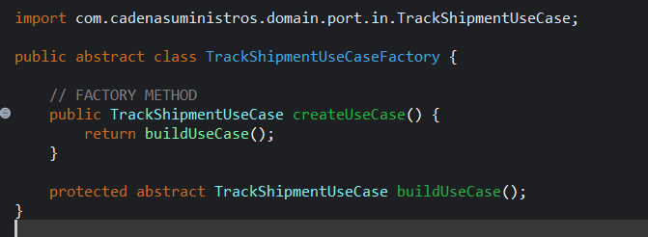

Lo que acoplaría directamente la capa externa a TrackShipmentService. Con el Factory y la configuración centralizada, el controlador solo recibe una interfaz TrackShipmentUseCase, y el contenedor decide qué implementación concreta inyectar y cómo construirla.

IMPLEMENTACIÓN FACTORY METHOD

El Factory Method se usa en las fábricas de casos de uso. Allí se define un método común llamado createUseCase, que se encarga de crear los servicios de la aplicación.
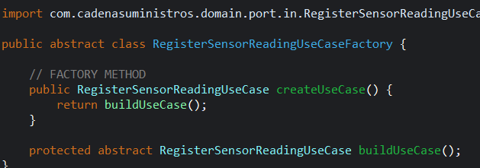

Este método no conoce los detalles de cada caso de uso, sino que deja esa tarea a otro método (buildUseCase), el cual es implementado por las fábricas concretas, como TrackShipmentServiceFactory o RegisterSensorReadingServiceFactory.

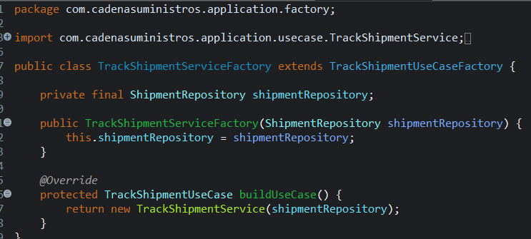

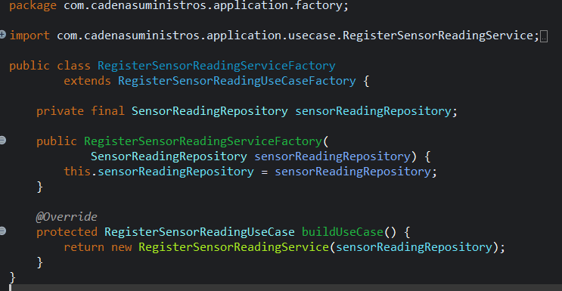
PRUEBAS DE FUNCIONAMIENTO FACTORY METHOD

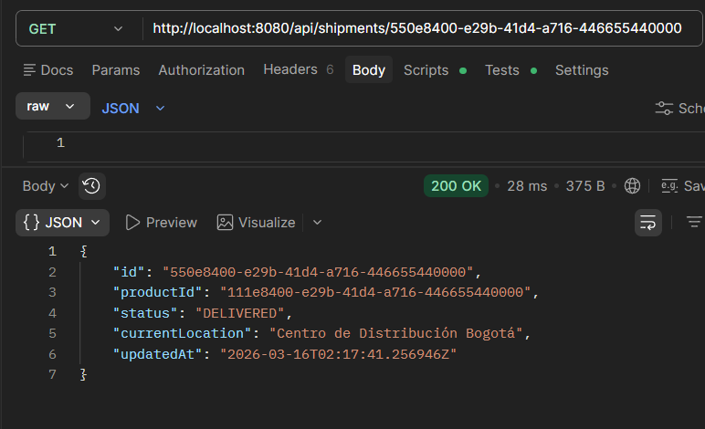

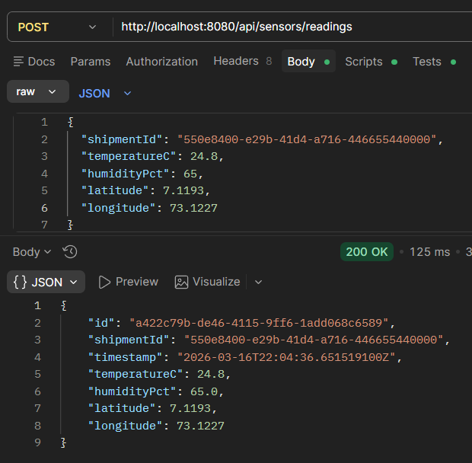

PATRÓN ABSTRACT FACTORY

Este patrón actúa como una "fábrica de fábricas", donde una súper-fábrica crea otras fábricas que, a su vez, producen objetos específicos. El cliente del sistema no conoce las clases concretas de los objetos que recibe, sino que trabaja únicamente con interfaces abstractas, lo que garantiza que los productos de una misma familia sean compatibles entre sí.

En el Sistema de Gestión de Cadena de Suministro, el patrón Abstract Factory se implementa para coordinar la creación de familias completas de casos de uso y sus componentes relacionados. A diferencia del Factory Method usado anteriormente (que creaba casos de uso individuales), el Abstract Factory permite agrupar la creación de múltiples casos de uso que pertenecen a un mismo contexto o dominio funcional.

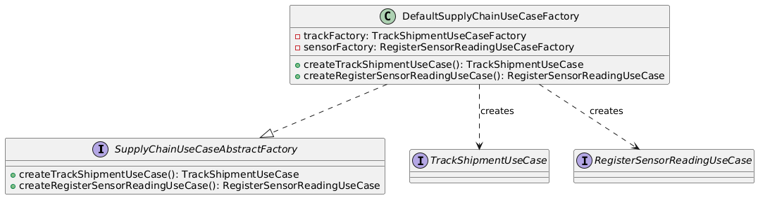

Por ejemplo, en el contexto de gestión de envíos, no solo se necesita crear el caso de uso de rastreo (TrackShipmentUseCase), sino también los casos de uso de validación, notificación y actualización de estado que deben trabajar de forma coordinada. El Abstract Factory garantiza que todos estos componentes sean de la misma "familia" y puedan interoperar correctamente.

IMPLEMENTACIÓN ABSTRACT FACTORY

Interfaz Abstract Factory

Esta interfaz SupplyChainUseCaseAbstractFactory representa el contrato del Abstract Factory. Define dos métodos para crear los casos de uso relacionados:
crearTrackShipmentUseCase() y crearRegisterSensorReadingUseCase().
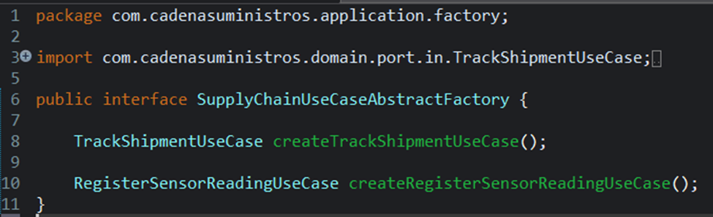
Lo que se está haciendo es declarar una "fábrica de fábricas" que promete entregar una familia completa de casos de uso del dominio de cadena de suministro (rastreo de envíos + registro de sensores IoT). Es Abstract Factory ya que, no crea los objetos directamente, sino que define la interfaz para que diferentes implementaciones concretas puedan proporcionar familias consistentes de casos de uso. Se relaciona con Factory Method anterior, puesto que reutiliza las interfaces ya definidas (TrackShipmentUseCase y RegisterSensorReadingUseCase) que se creaban individualmente con Factory Method.

Concrete Abstract Factory – DefaultSupplyChainUseCaseFactory

Esta clase DefaultSupplyChainUseCaseFactory es la implementación concreta del Abstract Factory. Recibe dos fábricas individuales ya existentes (TrackShipmentUseCaseFactory y
RegisterSensorReadingUseCaseFactory) y las coordina para crear la familia completa.

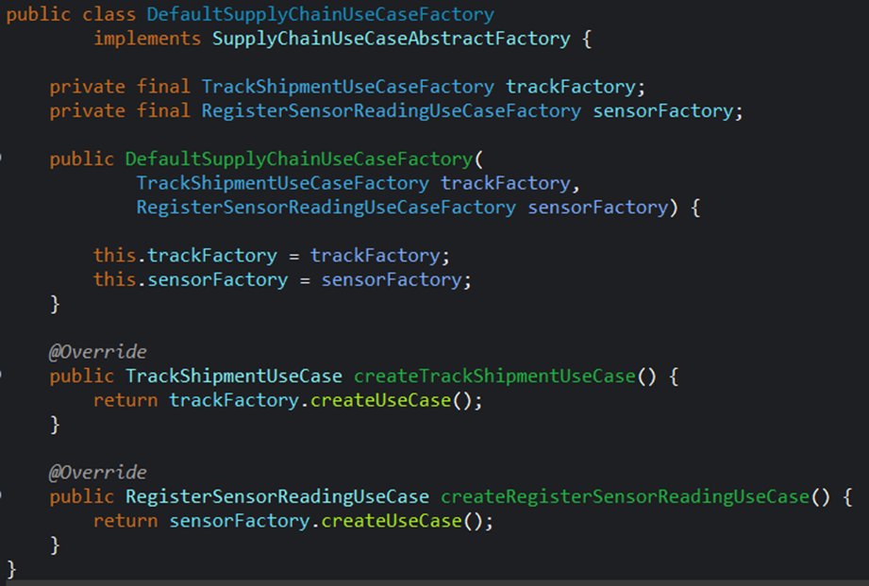

Lo que se está haciendo:
- En el constructor: Se almacenan las fábricas individuales como dependencias (this.trackFactory = trackFactory; this.sensorFactory = sensorFactory;).
- En crearTrackShipmentUseCase():
Delega en trackFactory.createUseCase() (reutiliza Factory Method).
- En crearRegisterSensorReadingUseCase():
Delega en sensorFactory.createUseCase() (reutiliza Factory Method).

En sí, esto actúa como "súper-fábrica" que orquesta múltiples Factory Methods para entregar objetos relacionados y compatibles. Garantiza que los casos de uso de rastreo y sensores provengan de la misma familia (DefaultSupplyChainUseCaseFactory), evitando inconsistencias. El principal beneficio es que el cliente (controlador o servicio) solo necesita pedir "logisticsFactory.crearTrackShipmentUseCase()" y automáticamente obtiene el caso de uso correcto, sin saber qué Factory Method individual está detrás.

PRUEBAS DE FUNCIONAMIENTO ABSTRACT FACTORY

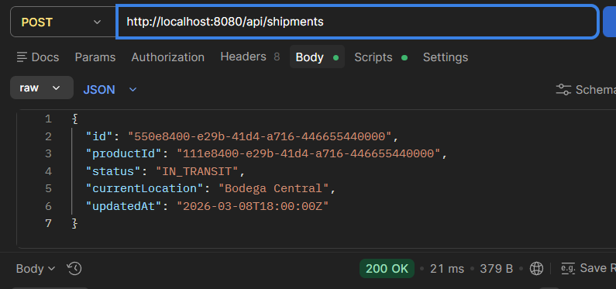
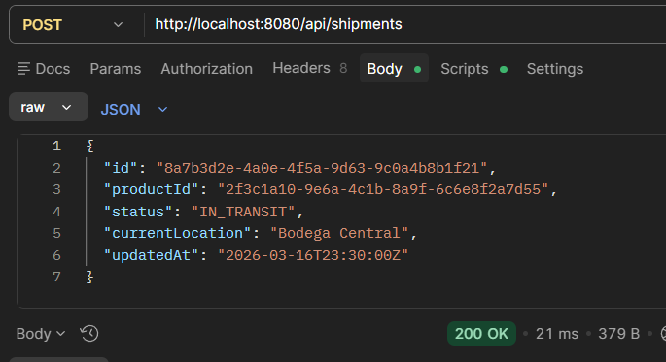

FACTORYCONFIG
En FactoryConfig, se mantienen intactos los métodos @Bean del patrón Factory Method anterior.
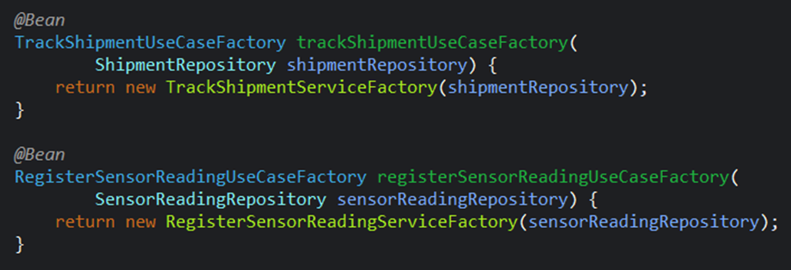

Como tal, no se modifica nada. Estas factories individuales siguen disponibles para creación puntual de casos de uso específicos. Puesto que estas mismas factories se inyectan al constructor de DefaultSupplyChainUseCaseFactory.
Para poder usar el arbol de familias se agregan nuevos métodos @Bean que crean y exponen el Abstract Factory.

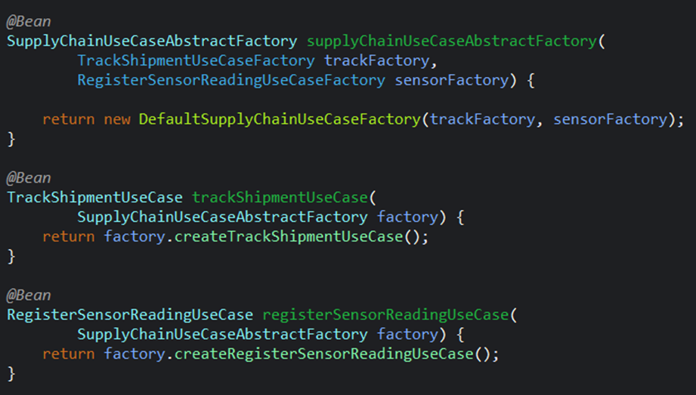

En el, se puede observar que Spring inyecta automáticamente las factories individuales ya configuradas. Además, se crea un bean de SupplyChainUseCaseAbstractFactory que coordina la familia completa. De este modo, ahora cualquier controlador puede inyectar SupplyChainUseCaseAbstractFactory y pedir ambos casos de uso de forma consistente.

PATRÓN FLUENT BUILDER

el patrón Builder se utiliza en la clase DeliveryReport para atender una necesidad específica del dominio: crear un reporte de entrega que reúna información muy variada, como datos del envío, del producto, tiempos, promedios de sensores, alertas y observaciones. Esta información no siempre está disponible al mismo tiempo ni se obtiene en un orden fijo, lo que hace inviable una construcción directa del objeto. Por esta razón, el Builder se convierte en una solución adecuada para manejar esta complejidad de forma organizada y controlada.

En la práctica, el reporte se construye de manera gradual dentro del flujo del caso de uso GenerateDeliveryReportService. Primero se recupera la información básica del Shipment, luego se procesan las lecturas de los SensorReading y, finalmente, se calculan los estados logísticos y las alertas correspondientes. Este proceso escalonado permite que cada parte del sistema aporte información cuando está disponible, sin forzar dependencias innecesarias ni romper la lógica del dominio.

Dentro del sistema logístico, existen otros objetos con características similares, como ShipmentRequest, que agrupan muchos campos: origen, destino, rangos de temperatura, seguimiento GPS, nivel de prioridad, entre otros. Muchos de estos atributos son opcionales según el tipo de envío, lo que haría muy complejo el uso de múltiples constructores.
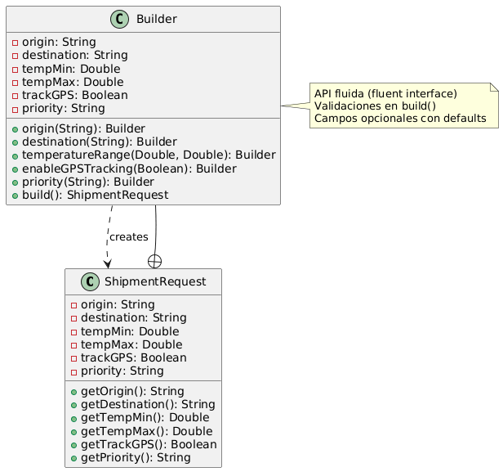

CLASE DELIVERYREPORT (DOMINIO)
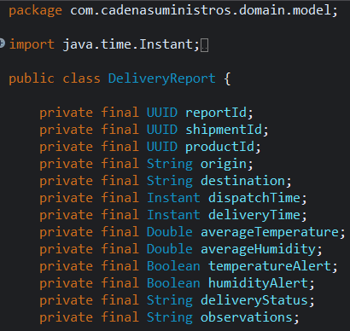

Y su constructor:
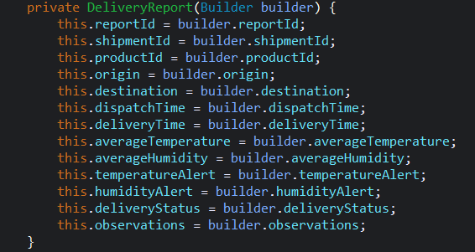

Lo que hace:
- Constructor privado: Solo el Builder puede crear DeliveryReport
- Campos final: Objeto inmutable (thread-safe)
- Builder como clase interna estática: Encapsula la construcción
- Métodos fluidos: Cada setX() retorna this para encadenar
- build(): Crea el objeto final validado

CONTROLADOR (INFRAESTRUCTURA)
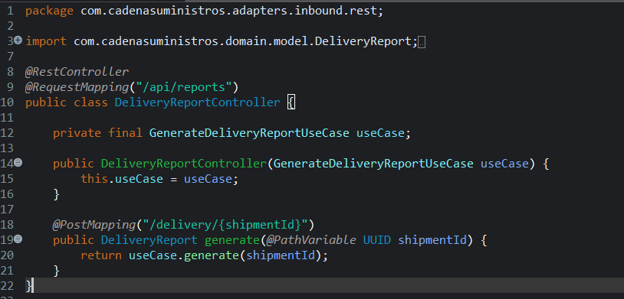

- Controlador REST: Expone endpoint /api/reports/delivery/{shipmentId}
- Inyección: Recibe GenerateDeliveryReportUseCase (creado por Factory)
- Delegación: Llama al caso de uso que internamente usará el Builder

CONFIG
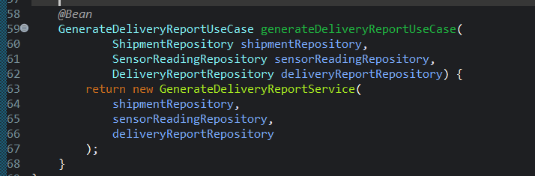
- Factory Method: Crea el caso de uso GenerateDeliveryReportUseCase
- Inyección de dependencias: Recibe los 3 repositorios necesarios
- Singleton: Bean único compartido (scope por defecto)

VENTAJAS DEL FLUENT BUILDER
- Código auto-documentado, cada línea dice qué campo se está asignando
- Agregar nuevos campos no rompe código existente (sin refactoring masivo)
- DeliveryReport es inmutable (thread-safe para reportes concurrentes)
- El build() puede validar reglas de negocio antes de crear el objeto
- Permite configuraciones opcionales sin múltiples constructores
- Une datos de Shipment + SensorReadings en un solo objeto de reporte de forma clara.
El Fluent Builder permite construir reportes complejos que consolidan datos de envíos y sensores IoT de forma legible, mantenible e inmutable, evitando constructores con 11+ parámetros y facilitando la evolución del dominio logístico.

PRUEBAS DE FUNCIONAMIENTO BUILDER:
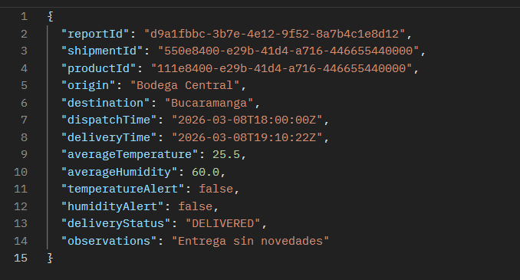
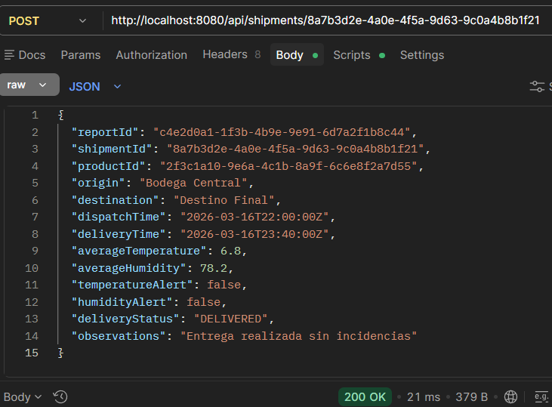

PATRÓN PROTOTYPE
El patrón Prototype se aplica sobre la clase Shipment para evitar reconstruir desde cero objetos de envío que ya contienen una configuración completa de datos logísticos (origen, destino, condiciones de transporte, identificadores) cada vez que se requiere generar una nueva versión del envío en el flujo de negocio. Esto resulta especialmente útil cuando el envío evoluciona a lo largo del tiempo mediante cambios de estado, ubicación o marcas de tiempo, pero mantiene invariables la mayoría de sus atributos estructurales.
Dentro de la arquitectura hexagonal, se utiliza exclusivamente en la capa de dominio, permitiendo que los casos de uso trabajen con copias derivadas de un Shipment existente sin depender de detalles de infraestructura ni de constructores complejos expuestos por los adaptadores. De este modo, la lógica de negocio que gestiona la trazabilidad y la evolución del envío puede generar variantes consistentes del mismo objeto base, preservando el aislamiento del dominio respecto a controladores REST, entidades JPA o DTOs externos.

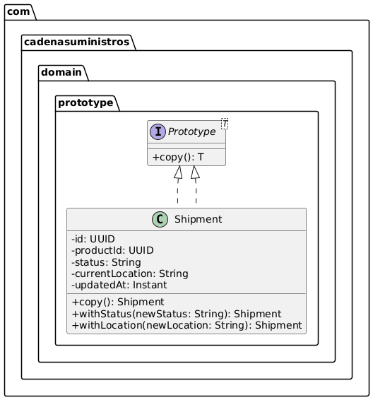

IMPLEMENTACIÓN PROTOTYPE

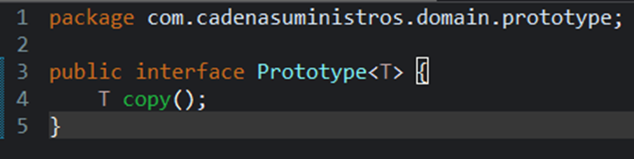
La aplicación del patrón comienza con la definición de un contrato de clonación en el dominio, mediante una interfaz de Prototype que expone un método para crear una copia del objeto Shipment a partir de una instancia ya inicializada. Esta interfaz se ubica en el contexto del modelo de dominio y no hace referencia a frameworks, lo que permite que cualquier entidad que requiera ser clonada pueda implementarla sin introducir dependencias técnicas.

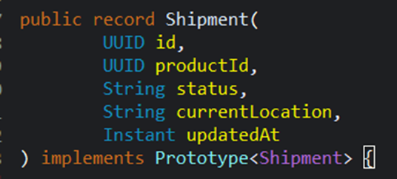

La clase Shipment implementa dicho contrato Prototype y proporciona un método de clonación que crea una nueva instancia copiando los atributos relevantes del envío original, tales como el identificador del envío, los datos de origen y destino, y las restricciones logísticas, ajustando únicamente los campos que cambian en el flujo de negocio como el estado, la ubicación actual o la marca de tiempo de actualización. Esta estrategia permite obtener rápidamente una nueva versión del envío coherente con las reglas del dominio, sin reensamblar todos los datos desde la capa de infraestructura ni exponer constructores con más de diez parámetros.
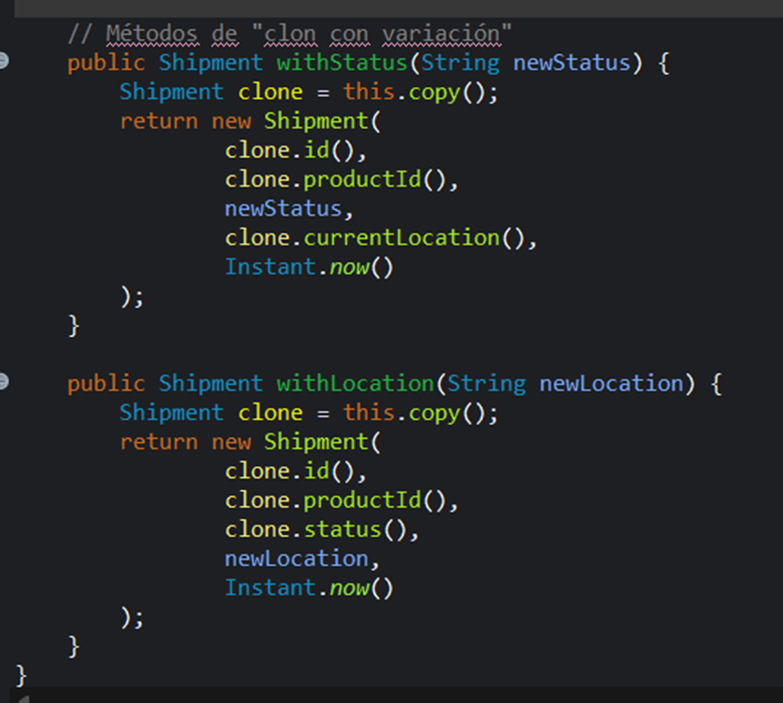
En los casos de uso relacionados con la trazabilidad, como el servicio de rastreo de envíos o la generación de reportes logísticos, el patrón Prototype se integra de forma transparente: el caso de uso obtiene un Shipment desde el ShipmentRepository (puerto de salida), invoca el método de clonación para generar una nueva versión del envío con el estado actualizado y persiste el resultado nuevamente a través del puerto. Esta lógica convive con otros patrones del sistema, como Builder en la construcción de DeliveryReport, donde las copias de Shipment pueden ser utilizadas para alimentar el reporte sin exponer la estructura interna de la entidad a los adaptadores.

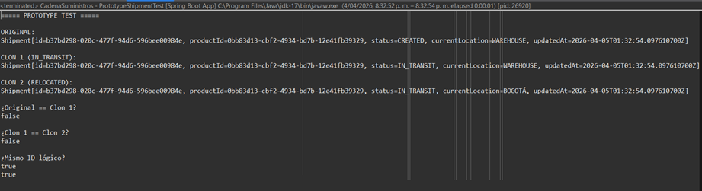
PRUEBAS DE FUNCIONAMIENTO PROTOTYPE

El comportamiento del patrón Prototype se valida mediante pruebas unitarias en las que se crea un Shipment base, se invoca el método de clonación definido en la interfaz Prototype y se verifican dos aspectos clave: que el objeto clonado tenga un identificador de referencia distinto en memoria pero mantenga los mismos valores de negocio en los campos que no deberían cambiar, y que los campos que representan el nuevo estado logístico se actualicen correctamente sin modificar el objeto original. Para ello se comparan los valores de los atributos relevantes y, opcionalmente, se inspeccionan los hashCode de las instancias.

Adicionalmente, a nivel de flujo funcional se ejecutan peticiones a los endpoints relacionados con la actualización del estado de un envío utilizando Postman, observando en los logs del sistema cómo a partir de un mismo Shipment recuperado del repositorio se generan nuevas versiones clonadas cuando cambian el estado o la ubicación.

PATRÓN ADAPTER
En el Sistema, el patrón Adapter se utiliza para separar de forma estricta el código del dominio logístico de los detalles técnicos de infraestructura como HTTP/JSON, JPA o servicios externos de pronóstico. El objetivo principal es que el modelo de dominio (Shipment, SensorReading, DeliveryReport) y los casos de uso no se crucen directamente con controladores, entidades JPA ni clientes HTTP, sino que se comuniquen únicamente a través de puertos definidos en la arquitectura hexagonal.

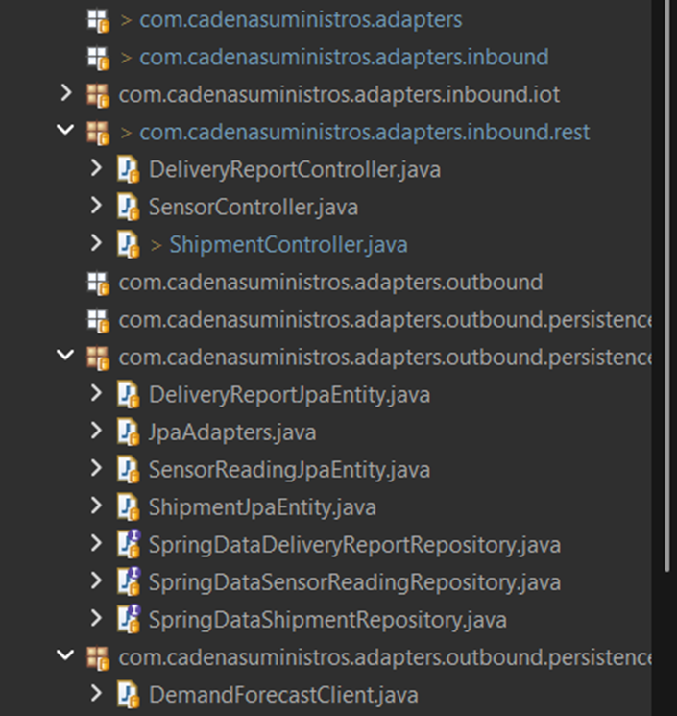

En términos prácticos, el Adapter garantiza que los controladores no conozcan los repositorios concretos de Spring Data, que las entidades JPA no se ubiquen en el paquete de dominio y que los casos de uso no dependan de anotaciones ni APIs de frameworks. Todo el acoplamiento a tecnología se concentra en los adaptadores, donde se hace la traducción de estructuras (DTOs ↔ dominio, dominio ↔ JPA) y de protocolos (HTTP ↔ casos de uso, API externa ↔ puerto de pronóstico), cumpliendo el patrón Adapter estructural clásico descrito por GoF.

IMPLEMENTACIÓN ADAPTER

En los Inbound Adapters, el paquete com.cadenasuministros.adapters.inbound.rest contiene los controladores DeliveryReportController, SensorController y ShipmentController, que exponen endpoints REST para operaciones de trazabilidad, registro de lecturas y generación de reportes. Cada controlador recibe solicitudes HTTP (JSON, path variables, query params), las mapea a objetos del dominio o a DTOs de entrada y delega la ejecución en casos de uso del paquete de aplicación. Conceptualmente, el flujo es: HTTP Request → Controller (Adapter) → UseCase (Puerto de entrada), donde el controlador hace de Adapter entre el protocolo HTTP y la interfaz de caso de uso.

En los Outbound Adapters, el paquete com.cadenasuministros.domain.port.out define los puertos ShipmentRepository, SensorReadingRepository y DeliveryReportRepository, que representan el Target conocido por el dominio. Las clases SpringDataShipmentRepository, SpringDataSensorReadingRepository y SpringDataDeliveryReportRepository, junto con las entidades ShipmentJpaEntity, SensorReadingJpaEntity y DeliveryReportJpaEntity, constituyen el Adaptee, ya que están fuertemente vinculadas a Spring Data JPA y no siguen directamente el modelo del dominio. La clase JpaAdapters actúa como Adapter concreto: envuelve los repositorios Spring Data, traduce entre entidades JPA y objetos del dominio y expone implementaciones de los puertos de salida, de modo que el caso de uso solo interactúa con ShipmentRepository, SensorReadingRepository o DeliveryReportRepository sin conocer la tecnología subyacente.

El patrón Adapter también se aplica en la integración con servicios externos a través de DemandForecastClient, ubicado en el paquete de adaptadores outbound. Esta clase implementa un puerto del dominio orientado a la predicción de demanda y traduce las llamadas de los casos de uso en solicitudes HTTP hacia una API remota, procesando las respuestas y devolviendo al dominio un tipo neutral, independiente del cliente HTTP utilizado. Todo este conjunto de adapters se administra como beans de Spring y se conecta a los casos de uso a través de FactoryConfig y de los patrones Factory Method / Abstract Factory, manteniendo un grafo de dependencias coherente en el que el dominio nunca referencia directamente a frameworks.

CONCLUSIONES
A medida que se avanza en el proyexto se va logrando desarrollar un Sistema de Gestión de Cadena de Suministro capaz de administrar la trazabilidad de productos, el monitoreo de envíos y la optimización de procesos logísticos mediante la implementación de una arquitectura hexagonal y el uso de patrones de diseño creacionales. Esta estructura permite organizar el sistema de forma modular, facilitando la integración de componentes como el seguimiento de envíos, la captura de datos de sensores IoT y la generación de reportes logísticos, al mismo tiempo que se mantuvo la lógica de negocio independiente de las tecnologías externas.

La aplicación de la arquitectura hexagonal demuestra ser una estrategia efectiva para separar las responsabilidades entre las distintas capas del sistema, permitiendo que el dominio permanezca desacoplado de frameworks, bases de datos y dispositivos externos. Gracias al uso de puertos y adaptadores, el sistema puede evolucionar o cambiar tecnologías sin afectar la lógica central de negocio, lo cual mejora la mantenibilidad, la escalabilidad y la flexibilidad del proyecto a largo plazo.

La implementación de los patrones de diseño creacionales —Singleton, Factory Method, Abstract Factory y Builder— permite gestionar de manera estructurada la creación de objetos dentro del sistema. Cada patrón aportó beneficios específicos: Singleton asegura instancias únicas para servicios críticos, Factory Method encapsula la creación de casos de uso, Abstract Factory coordina familias completas de funcionalidades relacionadas y Builder facilita la construcción de reportes complejos de manera clara e inmutable. Por ello, la integración de estos patrones dentro de una arquitectura basada en Spring Boot y orientada a servicios permite construir una solución para la gestión logística moderna.

La incorporación de los patrones Prototype y Adapter refuerza aún más la calidad arquitectónica del sistema, al proporcionar mecanismos claros tanto para la evolución controlada de los objetos de dominio como para el desacoplamiento frente a la infraestructura. Prototype, aplicado sobre la entidad Shipment, permite generar nuevas versiones de un envío a partir de instancias ya inicializadas, modificando únicamente el estado logístico o la ubicación sin reconstruir toda la estructura del objeto, lo que simplifica la gestión de la trazabilidad y reduce la complejidad de creación de objetos en los casos de uso. Por su parte, Adapter organiza la interacción con HTTP, JPA y servicios externos mediante adaptadores de entrada y salida que traducen protocolos y modelos técnicos hacia los puertos del dominio, evitando que controladores, repositorios Spring Data o clientes remotos contaminen el modelo central de negocio y garantizando que la arquitectura se mantenga limpia, extensible y preparada para cambios tecnológicos futuros.

REFERENCIAS
Abstract Factory. (s/f). Reactiveprogramming.io. Recuperado de https://reactiveprogramming.io/blog/es/patrones-de-diseno/abstract-factory
Baeldung. (2024). Implement the Builder Pattern in Java. Recuperado de https://www.baeldung.com/java-builder-pattern
Factory Method. (s/f). Refactoring.guru. Recuperado de https://refactoring.guru/es/design-patterns/factory-method
García López, A. G., & Picón Díaz, C. S. (s/f). Patrones_AGCP. Recuperado de https://github.com/Agnus03/Patrones_AGCP
Kumar, P. (2022, 3 agosto). Adapter Design Pattern in Java. DigitalOcean. Recuperado de https://www.digitalocean.com/community/tutorials/adapter-design-pattern-java
Kumar, P. (2022, agosto 3). Prototype Design Pattern in Java. DigitalOcean. Recuperado de https://www.digitalocean.com/community/tutorials/prototype-design-pattern-in-java
Norrish, B. (2020, enero 23). Fluent Builders in automated tests. Medium. Recuperado de https://medium.com/@blakenorrish/fluent-builders-in-automated-tests-5e031874958e
Parra, D. (2025, septiembre 13). Patrones de diseño - Abstract Factory - The power ups. Recuperado de https://thepowerups-learning.com/patrones-de-diseno-abstract-factory/
Patrón de arquitectura hexagonal - AWS Guía prescriptiva. (s. f.). Recuperado de https://docs.aws.amazon.com/es_es/prescriptive-guidance/latest/cloud-design-patterns/hexagonal-architecture.html
Refactoring Guru (s. f.). Prototype. Recuperado de https://refactoring.guru/es/design-patterns/prototype
Singleton. (s/f). Refactoring.guru. Recuperado de https://refactoring.guru/es/design-patterns/singleton
Spring Framework Guru. (2019, 2 junio). Adapter Pattern - Spring Framework Guru. Recuperado de https://springframework.guru/gang-of-four-design-patterns/adapter-pattern/

